16 ноября 2016 года в 3 «А» классе МБОУ СОШ №3 под руководством классного руководителя Гавриной Т.В. прошло внеклассное мероприятие «Путешествие в город Толерантность»
Цель: 1. Формирование у учащихся представлений о толерантности.
2. Развитие внимания, памяти, устной речи, логического мышления, умения устанавливать причинно - следственные связи общественных явлений.
3. Воспитание уважительного, терпимого отношения к представителям разных национальностей, взглядов, мировоззрений.

Для достижения поставленной цели необходимо было решить следующие

Задачи: 1.Воспитание уважения и доброго отношения к другим людям;
2.Развитие коммуникативных навыков;
3. Формирование терпимого и уважительного отношения к людям разных рас и национальностей, умения видеть в каждом собеседнике, прежде всего Человека.
В течение всего мероприятия классный руководитель старалась создать комфортный психологический климат в классе, дать каждому возможность реализовать себя. Дети с большим желанием принимали участие в данном мероприятии.

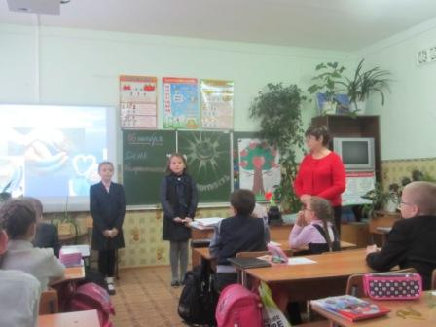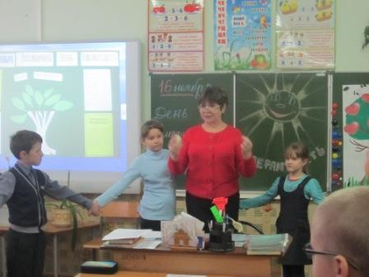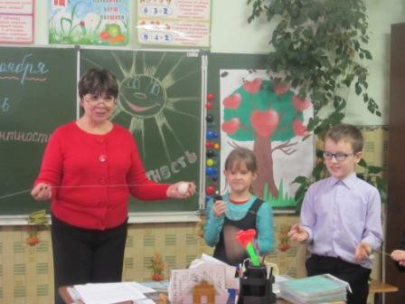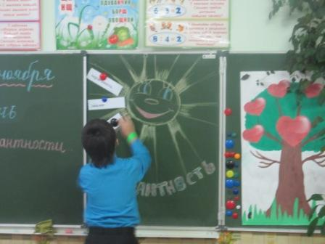
Подобранный материал соответствовал общим воспитательным задачам и возрастным особенностям учащихся.
Поставленная цель и задачи в ходе подготовки и проведения мероприятия были выполнены.

